
Ανοικτά Ακαδημαϊκά Μαθήματα
Τεχνολογικό Εκπαιδευτικό Ίδρυμα Αθήνας

Τεχνική Νομοθεσία (Ε)

Ενότητα 2.3: Νέος υπολογισμός διαδοκίδας καταστρώματος
Γεώργιος Κ. Χατζηκωνσταντής Επίκουρος Καθηγητής
Διπλ. Ναυπηγός Μηχανολόγος Μηχανικός
M.Sc. ‘’Διασφάλιση Ποιότητας’’, Τμήμα Ναυπηγικών Μηχανικών ΤΕ

  Το περιεχόμενο του μαθήματος διατίθεται με άδεια Creative Commons εκτός και αν αναφέρεται διαφορετικά |   Το έργο υλοποιείται στο πλαίσιο του Επιχειρησιακού Προγράμματος «Εκπαίδευση και Δια Βίου Μάθηση» και συγχρηματοδοτείται από την Ευρωπαϊκή Ένωση (Ευρωπαϊκό Κοινωνικό Ταμείο) και από εθνικούς πόρους.

ΝΕΟΣ ΥΠΟΛΟΓΙΣΜΟΣ ΔΙΑΔΟΚΙΔΑΣ ΚΑΤΑΣΤΡΩΜΑΤΟΣ

Οι λύσεις που υπάρχουν είναι :

1^{η} λύση : αντικατάσταση της υπάρχουσας διαδοκίδας

2^{η} λύση : τοποθέτηση κολώνας (κίων , πουντέλι)

3^{η} λύση : μείωση του ύψους του φορτίου επί του καταστρώματος.

1^{η} ΛΥΣΗ

Α. ΠΕΡΙΠΤΩΣΗ ΠΡΟΜΕΛΕΤΗΣ

Στην περίπτωση προμελέτης / αρχικού σχεδιασμού η αντικατάσταση της διαδοκίδας στο κατασκευαστικό σχέδιο γίνεται εύκολα επιλέγοντας διαστάσεις για τη διαδοκίδα σύμφωνα με τις απαιτήσεις των Κανονισμών του Νηογνώμονα που έχει επιλεγεί , αρχίζοντας από τις ελάχιστες διαστάσεις σύμφωνα με το επιλεγόμενο στη σχεδίαση ανυποστήρικτο μήκος . Στη συνέχεια βέβαια , γίνονται οι απαραίτητοι έλεγχοι αντοχής .

Επομένως : για απαιτείται (εδώ κατά ABS / 2015 , Part 3 , Ch. 2 , Sect. 6 / 3.5):

Ελάχιστο ύψος κορμού :

Ελάχιστο πάχος κορμού : (1 mm για κάθε 100 mm αυξημένο κατά 4 ) ,δηλαδή:

Αναζητάται λοιπόν ενισχυτικό (εδώ μορφής Τ ) με ελάχιστο ύψος κορμού 210 (mm) , ελάχιστο πάχος κορμού 7 (mm) (επόμενο υπάρχον πάχος από το 6,1 mm) και με πραγματική ροπή αντιστάσεως μεγαλύτερη από 199,79 (cm³) .

Το ύψος του κορμού και το πάχος επιλέγονται προφανώς από τα υλικά του εμπορίου.

Από τους πίνακες υλικών του εμπορίου , προκύπτει ότι υπάρχει λάμα πλάτους 220 (mm) πάχους 8 (mm)

Σύμφωνα με τις αναλογίες (Ενότητα 2.2. , σελ. 7) είναι
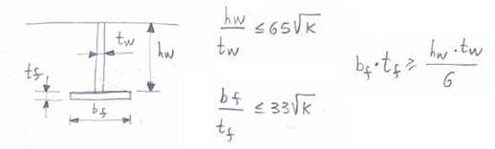

και για k = 1 προκύπτει :

Εμβαδόν πέλματος : σύμφωνα με τους Κανονισμούς του ABS 2015 (Part 3, Ch. 1 , Sect. 2.9.1 ii ) οι αναλογίες για τα μέρη ενός σύνθετου ενισχυτικού πρέπει να είναι σύμφωνα με τα ισχύοντα κριτήρια για αντοχή σε λυγισμό.

Σύμφωνα με τις αναλογίες των παραπάνω σχημάτων (από Ενότητα 2.2 , σελ. 7) , για ενισχυτικό τύπου Τ είναι :

για = 220 (mm) και για = 8 (mm) είναι :

και εάν ως πρώτη εκτίμηση :

- ΄΄το εμβαδόν του πέλματος δεν θα είναι μικρότερο από το 1/8 ούτε μεγαλύτερο από τα 2/3 του ελάχιστου εμβαδού του κορμού’’ , είναι :

- δεχόμενοι ως πάχος πέλματος 8 (mm) , προκύπτει :

:

η μέση τιμή πλάτους πέλματος είναι 87,05 (mm) , οπότε λαμβάνεται ως πέλμα λάμα 90 x 8 με εμβαδόν = 720 .

Στη συνέχεια ελέγχεται η ροπή αντιστάσεως της διατομής που αποτελείται :

- διαδοκίδα : κορμός (PL) 220 x 8 , πέλμα (FB) 90 x 8
- συνεργαζόμενο έλασμα , το οποίο έχει :

πλάτος το μικρότερο των : ισαπόσταση = 0,90 (m) = 90 (cm)

πάχος = το πάχος του καταστρώματος = 0,5 (mm) = 5.

Ο υπολογισμός της ροπής αντιστάσεως της παραπάνω διατομής , μπορεί να γίνει είτε με τον αναλυτικό πίνακα ( Κεφ. 2 , σελ. 70 , διδακτικές σημειώσεις ΤΕΧΝΙΚΗ ΝΟΜΟΘΕΣΙΑ 2015) όπως έχει εφαρμοστεί στην Ενότητα 2.2., είτε εφαρμόζοντας τη σχέση που περιγράφεται και αναλύεται στο Κεφ. 2 , σελ. 68 (στις διδακτικές σημειώσεις ΤΕΧΝΙΚΗ ΝΟΜΟΘΕΣΙΑ 2015 ) .

Τελικά προκύπτει :

Από τον παραπάνω υπολογισμό προκύπτει ότι η επιλεχθείσα διαδοκίδα με διαστάσεις :

κορμός (PL) 220 x 8 , πέλμα (FB) 90 x 8

καλύπτει την απαίτηση αντοχής , αλλά πρέπει να εξετασθεί εάν είναι εφικτή και συμφέρουσα η τοποθέτησή της .

Οι λόγοι που εξετάζονται για την επιλογή αυτή είναι ;

- εάν το ύψος της νέας διαδοκίδας εμποδίζει το χώρο για πιθανή φόρτωση ή άλλη χρήση όπου απαιτείται ελεύθερος χώρος κάτω από αυτήν.

- εάν το κατάστρωμα χρησιμοποιηθεί για φορτία που το βάρος και το είδος τους απαιτεί περισσότερη και ικανότερη στήριξη κάτω από τη διαδοκίδα κατά μήκος , οπότε δεν επαρκεί μια διαδοκίδα έστω και εάν καλύπτει την απαίτηση αντοχής.

- εάν το βάρος της νέας διαδοκίδας είναι μεγάλο σε σχέση με άλλη λύση , με αποτέλεσμα την αύξηση του βάρους της κατασκευής του σκάφους που συνεπάγεται αύξηση του βάρους του άφορτου σκάφους οπότε , με δεδομένο το μέγιστο επιτρεπόμενο βύθισμα , διαπιστώνεται και μείωση του ωφέλιμου φορτίου.

Β. ΠΕΡΙΠΤΩΣΗ ΕΤΟΙΜΗΣ ΚΑΤΑΣΚΕΥΗΣ

Στην περίπτωση έτοιμης κατασκευής όπου δεν είναι εφικτό να αντικατασταθεί η υπάρχουσα διαδοκίδα , τότε (βλέπε Ενότητα 2.2. , σελ. 6 ‘’ΣΗΜΑΝΤΙΚΗ ΕΠΙΣΗΜΑΝΣΗ’’) η λύση είναι η μείωση του ανυποστήρικτου μήκους ώστε :

- να μειωθεί η απαίτηση της απαιτούμενης ροπής αντιστάσεως όπου από τη σχέση προκύπτει ότι το ανυποστήρικτο μήκος είναι υψωμένο στη δεύτερη δύναμη , )

- το ύψος του κορμού να καλύπτει την απαίτηση του Κανονισμού για το ελάχιστο ύψος του κορμού .

Η λύση αυτή (= τοποθέτηση κολώνας) αναλύεται στη 2^{Η} ΛΥΣΗ .

2^{Η} ΛΥΣΗ : Τοποθέτηση κολώνας (κίων , πουντέλι) , ΣΧΗΜΑ Ι

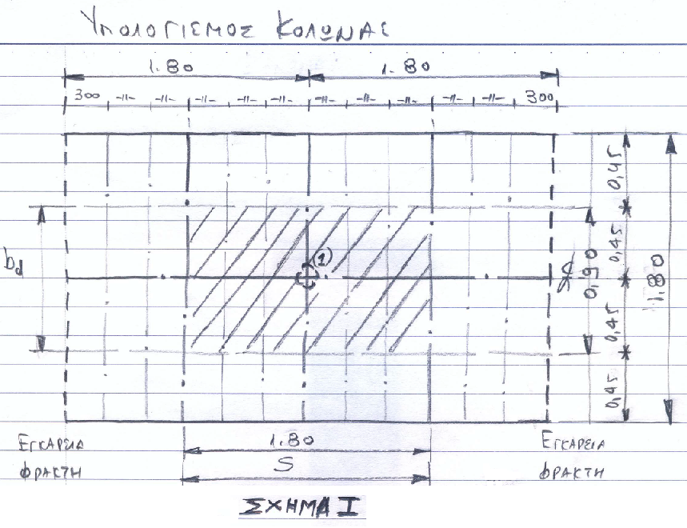

Τοποθετείται η κολώνα (1) στο μέσον του τομέα , οπότε το ανυποστήρικτο μήκος της διαδοκίδας γίνεται :

$l^{'}=\frac{3,\text{60}}{2}=1,\text{80}$(m)

Η απαιτούμενη ροπή αντιστάσεως είναι τώρα :

$\text{SM}'=7,8×c×b×h×{\left(l'\right)}^{2}=7,8×0,\text{60}×0,\text{90}×3,\text{66}×{\left(1,\text{80}\right)}^{2}=\text{49},\text{947}$ (cm³).

ΕΛΕΓΧΟΣ ΥΠΑΡΧΟΥΣΑΣ ΔΙΑΔΟΚΙΔΑΣ

Το συνεργαζόμενο έλασμα είναι τώρα (το μικρότερο των) :

- s = ισαπόσταση διαδοκίδων = 0,90 (m) = 90 (cm)

- 0,33 x l = 0,33 x 1,80 = 0,594 (m) = 59,4 (cm) < 90 (cm)

Οπότε η προς έλεγχο διατομής είναι :
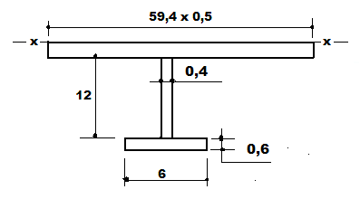

(cm x cm) | Α (cm²) | d (cm) | Axd (cm³) | Axd² (cm⁴) | I₀ (cm⁴)
59,4 x 0,5 | 29,7 | 0,25 | 7,425 | 1,856 | 0,618
12 x 0,4 | 4,8 | 6,50 | 31,20 | 202,800 | 57,600
6 x 0,6 | 3,6 | 12,80 | 46,08 | 589,824 | 0,108
Σύνολα | 38,10 |  | 84,705 | 794,480 | 58,326

ΣΥΜΠΕΡΑΣΜΑ

Από τους παραπάνω υπολογισμούς προκύπτει ότι η υπάρχουσα διαδοκίδα καλύπτει την απαίτηση αντοχής .

Μετά την επιβεβαίωση , ακολουθεί ο υπολογισμός των διαστάσεων της κολώνας.

ΥΠΟΛΟΓΙΣΜΟΣ ΚΟΛΩΝΑΣ (Κεφ . 5 – παρ. 5.5)

Η υπάρχουσα κολώνα έχει διαστάσεις 33 x 3 , εξωτερική διάμετρο 33 (mm) και πάχος τοιχώματος 3(mm).

Το φορτίο επί της κολώνας υπολογίζεται από την παρακάτω σχέση :

$$W= 0,\text{715} × b_{d} × h × S \left(t\right)$$

Όπου με αναφορά στο σχήμα Ι , είναι : $b_{d}=0,\text{90}(m) , S=1,\text{80}(m)$ και h= 3,66 (m) , και αντικαθιστώντας προκύπτει :

$$W= 0,\text{715} ×\text{ 0,90 }×\text{ 3,66 }×\text{ 1,80 }=\text{ 4,239 }\left(t\right)$$

Το επιτρεπόμενο φορτίο που μπορεί η υπάρχουσα κολώνα να αντέξει προκύπτει από την παρακάτω σχέση :

$W_{a} = \left(1,\text{232}−0,\text{00452}×\frac{l}{r}\right)×A \left(t\right)$ , όπου :

$$l =μή\text{κος}\text{κολ}ώ\text{νας} =\text{120}−2×\left(0,5+\text{12}+0,5\right)= \text{93} \left(\text{cm}\right)$$

$A=π×d_{m}×s , d_{m}=\frac{1}{2}×\left(D+d\right)$ :

$$D=\text{33}(\text{mm}) = 3,3 (\text{cm}) , s=0,3 (\text{cm}) ⇒ d=3,3−2×0,3=2,7 (\text{cm})$$

$$d_{m}=\frac{1}{2}×\left(3,3+2,7\right)=3,0\left(\text{cm}\right)\text{ οπότε }A=3,\text{14}×3,0×0,\text{30}=2,\text{826}({\text{cm}}^{2})$$
$r=\text{ακτ}ί\text{να} \text{αδρανε}ί\text{ας}=\sqrt{\frac{I}{A}}$ , όπου $Ι = \frac{π}{\text{64}}×\left(D^{4}−d^{4}\right) = 3,\text{211} \left({\text{cm}}^{4}\right)$ και

Οπότε : $W_{a} = \left(1,\text{232}−0,\text{00452}×\frac{\text{93}}{1,\text{066}}\right)×2,\text{826} \left(t\right) = 2,\text{368} \left(t\right)$

ΣΥΜΠΕΡΑΣΜΑ

1. Η κολώνα αυτή δεν μπορεί να αντέξει το φορτίο των 4,239 (t).

2. Στις επόμενες σελίδες της ενότητας 2.4 προτείνονται τρόποι αντιμετώπισης του προβλήματος και επίλυσή του.

Σημειώματα
Σημείωμα Αναφοράς
Copyright ΤΕΙ Αθήνας, Γεώργιος Χατζηκωνσταντής, 2014. Γεώργιος Χατζηκωνσταντής.
«Τεχνική Νομοθεσία (Ε). Ενότητα 2.3: Νέος υπολογισμός διαδοκίδας καταστρώματος». Έκδοση: 1.0. Αθήνα 2014. Διαθέσιμο από τη δικτυακή διεύθυνση: ocp.teiath.gr.

Σημείωμα Αδειοδότησης
Το παρόν υλικό διατίθεται με τους όρους της άδειας χρήσης Creative Commons Αναφορά, Μη Εμπορική Χρήση Παρόμοια Διανομή 4.0 [1] ή μεταγενέστερη, Διεθνής Έκδοση. Εξαιρούνται τα αυτοτελή έργα τρίτων π.χ. φωτογραφίες, διαγράμματα κ.λ.π., τα οποία εμπεριέχονται σε αυτό. Οι όροι χρήσης των έργων τρίτων επεξηγούνται στη διαφάνεια «Επεξήγηση όρων χρήσης έργων τρίτων».
Τα έργα για τα οποία έχει ζητηθεί άδεια αναφέρονται στο «Σημείωμα Χρήσης Έργων Τρίτων».
[1] http://creativecommons.org/licenses/by-nc-sa/4.0/
Ως Μη Εμπορική ορίζεται η χρήση:
- που δεν περιλαμβάνει άμεσο ή έμμεσο οικονομικό όφελος από την χρήση του έργου, για το διανομέα του έργου και αδειοδόχο
- που δεν περιλαμβάνει οικονομική συναλλαγή ως προϋπόθεση για τη χρήση ή πρόσβαση στο έργο
- που δεν προσπορίζει στο διανομέα του έργου και αδειοδόχο έμμεσο οικονομικό όφελος (π.χ. διαφημίσεις) από την προβολή του έργου σε διαδικτυακό τόπο
Ο δικαιούχος μπορεί να παρέχει στον αδειοδόχο ξεχωριστή άδεια να χρησιμοποιεί το έργο για εμπορική χρήση, εφόσον αυτό του ζητηθεί.

Επεξήγηση όρων χρήσης έργων τρίτων

© | Δεν επιτρέπεται η επαναχρησιμοποίηση του έργου, παρά μόνο εάν ζητηθεί εκ νέου άδεια από το δημιουργό.
διαθέσιμο με άδεια CC-BY | Επιτρέπεται η επαναχρησιμοποίηση του έργου και η δημιουργία παραγώγων αυτού με απλή αναφορά του δημιουργού.
διαθέσιμο με άδεια CC-BY-SA | Επιτρέπεται η επαναχρησιμοποίηση του έργου με αναφορά του δημιουργού, και διάθεση του έργου ή του παράγωγου αυτού με την ίδια άδεια.
διαθέσιμο με άδεια CC-BY-ND | Επιτρέπεται η επαναχρησιμοποίηση του έργου με αναφορά του δημιουργού. Δεν επιτρέπεται η δημιουργία παραγώγων του έργου.
διαθέσιμο με άδεια CC-BY-NC | Επιτρέπεται η επαναχρησιμοποίηση του έργου με αναφορά του δημιουργού. Δεν επιτρέπεται η εμπορική χρήση του έργου.
διαθέσιμο με άδεια CC-BY-NC-SA | Επιτρέπεται η επαναχρησιμοποίηση του έργου με αναφορά του δημιουργού και διάθεση του έργου ή του παράγωγου αυτού με την ίδια άδεια. Δεν επιτρέπεται η εμπορική χρήση του έργου.
διαθέσιμο με άδεια CC-BY-NC-ND | Επιτρέπεται η επαναχρησιμοποίηση του έργου με αναφορά του δημιουργού. Δεν επιτρέπεται η εμπορική χρήση του έργου και η δημιουργία παραγώγων του.
διαθέσιμο με άδεια CC0 Public Domain | Επιτρέπεται η επαναχρησιμοποίηση του έργου, η δημιουργία παραγώγων αυτού και η εμπορική του χρήση, χωρίς αναφορά του δημιουργού.
διαθέσιμο ως κοινό κτήμα | Επιτρέπεται η επαναχρησιμοποίηση του έργου, η δημιουργία παραγώγων αυτού και η εμπορική του χρήση, χωρίς αναφορά του δημιουργού.
χωρίς σήμανση | Συνήθως δεν επιτρέπεται η επαναχρησιμοποίηση του έργου.

Διατήρηση Σημειωμάτων
- Οποιαδήποτε αναπαραγωγή ή διασκευή του υλικού θα πρέπει να συμπεριλαμβάνει:
- Το Σημείωμα Αναφοράς
- Το Σημείωμα Αδειοδότησης
- Τη δήλωση Διατήρησης Σημειωμάτων
- Το Σημείωμα Χρήσης Έργων Τρίτων (εφόσον υπάρχει) μαζί με τους συνοδευόμενους υπερσυνδέσμους.

